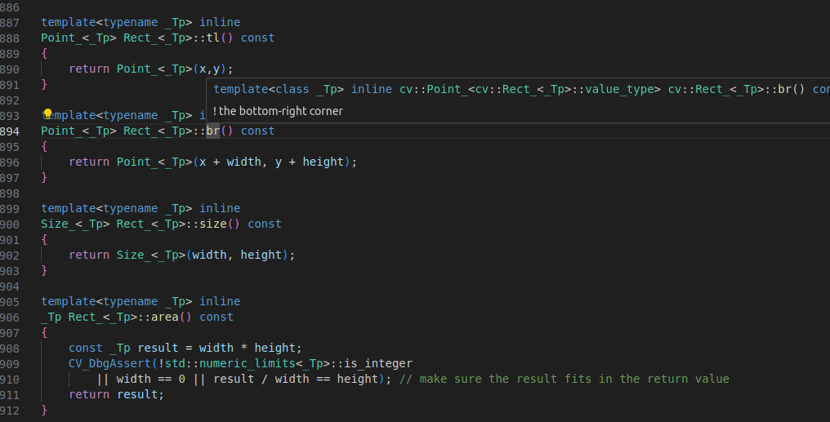

人家大符就用pnp，我们大符偷的jun不用pnp

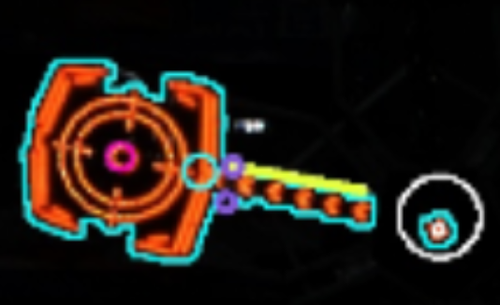
再想一想为什么实际的精度和我的有出入
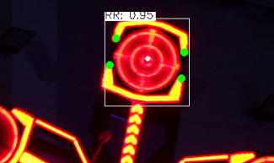
采用网络的话，大概也就是这个精度了。说实话够用

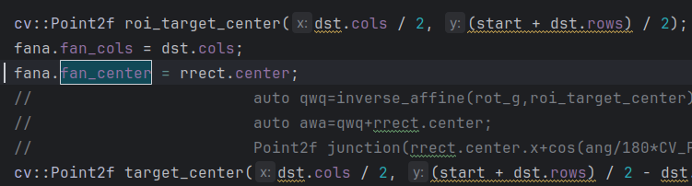
now

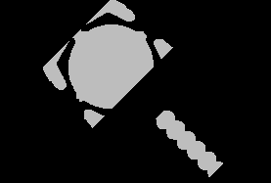

ShootFan(std::vector<cv::Point> a, cv::RotatedRect r) : fan_contours(std::move(a)), rrect(r) {
fans.emplace_back(filled_contours[i], rect);

namespace cv {
void fillPoly(
InputOutputArray img,
const Point_<int> **pts,
const int *npts,
int ncontours,
const Scalar_<double> &color,
int lineType = LINE_8,
int shift = 0,
Point_<int> offset = Point()
);
} 主要是记住**pts/fillpoly(img，ppts,npts,ncontours(1),Color)///8,0)
参数解释：
img：输入/输出图像，可以是任意支持绘制操作的 OpenCV 图像类型，如 Mat。
pts：指向顶点数组指针的指针，每个元素是一个指向 Point_<int> 类型数组（表示多边形顶点坐标）的指针。这些数组包含了各个多边形的所有顶点。
npts：一个整数数组，存储了对应于 pts 中每个多边形的顶点数量。
ncontours：整数值，表示要绘制的多边形个数。
color：Scalar_<double> 类型的颜色值，用于填充多边形内部，包含 BGR 或灰度颜色通道。
lineType：可选参数，指定绘制线段的类型，默认为 LINE_8（8-connected）。其他选项包括 LINE_4、LINE_AA 等。
shift：可选参数，对所有坐标进行位移操作的位数，默认为0。
offset：可选参数，表示绘图原点相对于图像左上角的偏移量，默认为原点 (0, 0)。
结合原始代码片段，实际应用中应确保正确地提供三角形的所有顶点信息，并且调用时参数设置应该如下：

